安阳市总工会

关于举办“相约七夕、会聚良缘”

2022年安阳市单身职工联谊活动的通知

为进一步增进广大单身职工之间的沟通与联系，搭建单身职工相知相识的交友平台，助力单身职工解决婚恋交友问题。安阳市总工会拟举办“相约七夕、会聚良缘”2022年单身职工联谊活动。现将有关事宜通知如下：
- 组织单位
主办单位：安阳市总工会 安阳市纪委监委机关工会委员会
承办单位：安阳芒果单身俱乐部
二、活动时间
7月31日（周日）下午2：00-5：30
三、活动地点
安阳迎宾馆一楼宴会厅B厅
- 报名要求
主城区及安阳县机关企事业单位单身职工，年龄在22岁-35岁之间。
五、报名方式及要求
1.采用线上报名的方式，扫描下方二维码预约报名。报名时间7月19日8：00至24日18：00。

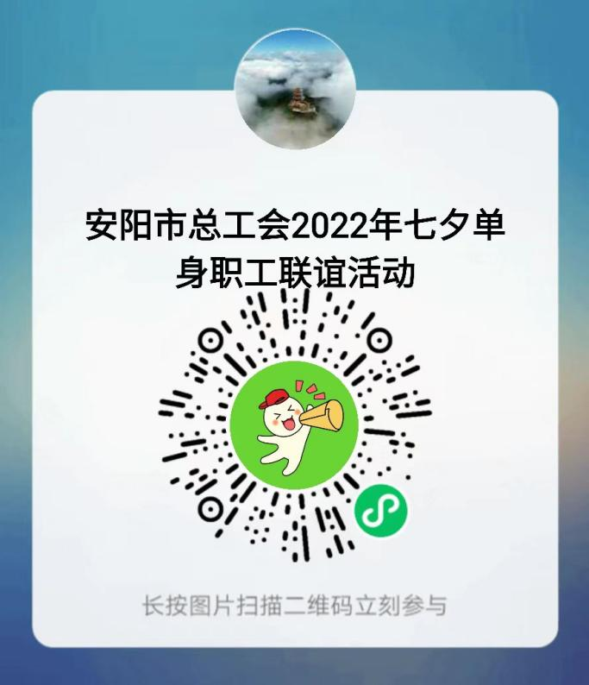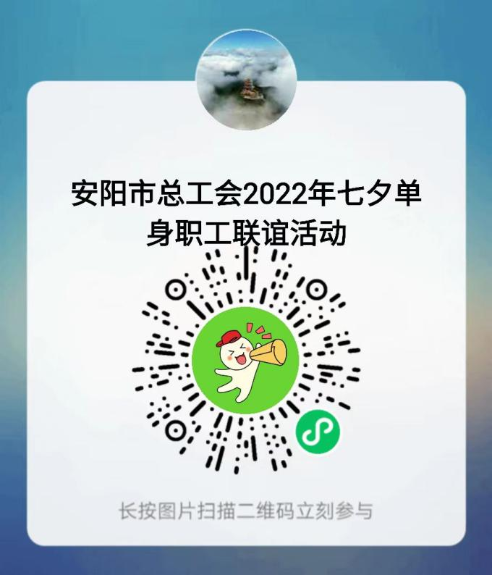
男生报名入口 女生报名入口
2.为保证参加人员身份真实性，报名时必须上传加盖单位工会印章的报名表。
3.为便于参加活动人员互相认识，活动现场布置有“心动墙”用于展示参加活动人员照片。照片要求高清生活照。如果线上报名时上传个人照片，即视为本人同意在活动现场展示。
4.本次联谊活动不收取任何费用，每位报名的单身职工要保证按时参加活动，如果报名成功后因特殊情况不能按时参加活动的，请及时联系市总工会工作人员，否则将取消参加下次市总工会举办的单身联谊活动报名资格。
- 注意事项
1.参加活动人员须在活动前14天内未离开过安阳。活动现场签到时，请出示行程码、健康码及48小时内核酸检测阴性证明，参加活动全程佩戴口罩。
2. 7月31日（周日）下午1：30签到，未预约报名者不能进入活动会场。
3.参加活动需穿得体正装，建议女士化淡妆。
4.此次活动方式为线下联谊，活动期间，请不要随意添加任何“微信群”，避免个人上当受骗。

附件：“相约七夕、会聚良缘”2022年安阳市单身职工联谊活动报名表
联系电话： 2161630 0372-12351

附件：
“相约七夕、会聚良缘 ”2022年安阳市单身职工联谊活动
报名表
所在单位工会名称: （盖章） 单位工会联系人姓名及电话
序号 | 姓名 | 性别 | 年龄 | 身高 | 工作岗位（职务） | 婚姻状况（未婚、离异） | 学历

